**Universidad Autónoma de Baja California**

Facultad de Ciencias Químicas e Ingeniería





Sistemas de control

Práctica No. 4: Sistemas de primer y segundo orden.

LAURA JIMENEZ BERISTAIN

González Martin del Campo Gael Alejandro - 1298741

17 septiembre de 2024

# **Índice**

1. **Objetivo**
2. **Introducción**
3. **Material y Equipo**
4. **Desarrollo**
   * Parte I: Sistemas de primer orden
   * Parte II: Sistemas de segundo orden
5. **Resultados**
   * Cálculos y simulaciones
   * Análisis de resultados
6. **Conclusiones**
7. **Bibliografía**

# **Objetivo**

Al término de la práctica, el alumno conocerá algunas funciones del *toolbox* de control para obtener respuestas al escalón de sistemas de primer y segundo orden representados mediante funciones de transferencia. El objetivo es analizar y describir las características de dichos sistemas a partir de sus respuestas.

# **Introducción**

Los sistemas de primer y segundo orden son fundamentales en el análisis y diseño de sistemas de control. Las respuestas a una entrada escalón son esenciales para comprender las dinámicas de los sistemas, incluyendo la velocidad de respuesta, estabilidad y comportamiento ante cambios en las condiciones iniciales. Esta práctica utiliza el *toolbox* de MATLAB para simular y analizar estos sistemas, con énfasis en los parámetros que afectan sus respuestas.

# **Material y Equipo**

* **Plataforma de simulación**: MATLAB, Simulink
* **Comandos utilizados**: step, hold on, legend, pzmap, damp, sgrid, stepinfo
* **Recursos adicionales**: Computadora, acceso a MATLAB

# **Desarrollo**

### **Parte I: Sistema de Primer Orden**

Considerando el sistema sys=1/(τs+1​), se realizarán las siguientes actividades:

1. **Cálculo de la respuesta al escalón** para un sistema con τ=0.1.
2. Medir el tiempo cuando la respuesta alcanza el 63.2% de su valor final (aproximadamente 1−e^-1).
3. Comparar diferentes valores de τ: 0.1, 0.02, 0.003 utilizando el comando **hold on**.
4. Repetir la medición del tiempo para cada valor de τ.
5. Reportar código, gráficos y conclusiones sobre la variación de τ.

#### **Código:**

close all; clear; clc;

% I. Sistemas de Primer Orden:

% a)

s = tf('s');

tao = 0.1;

sys = 1/(tao*s+1);

step(sys);

xlabel('Tiempo');

ylabel('Amplitud');

title('Sistema de primer orden')

% c)

hold on;

tao = 0.02;

sys = 1/(tao*s+1);

step(sys);

hold on;

tao = 0.003;

sys = 1/(tao*s+1);

step(sys);

legend('tao 0.1' ,'tao 0.02' ,'tao 0.003');

%----------------------------------------------------------------

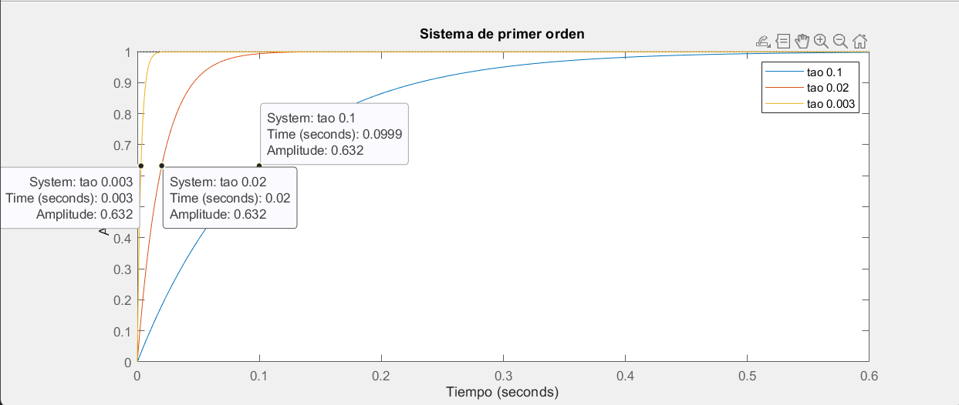

**Figura 1. Comparación de valores de τ: 0.1, 0.02, 0.003**

Como se puede observar en la imagen tao parece corresponder al tiempo en el que alcanza la amplitud 0.632 (aproximadamente 1−e^-1).

### **Parte II: Sistema de Segundo Orden**

La ecuación general para sistemas de segundo orden es:

sys= y(s)/x(s)= wn^2/s^2+2zwns+wn^2

En esta parte se analiza la respuesta para diferentes valores de ωn y ζ. Utilizando la tabla de polos proporcionada:

1. **Simular la respuesta al escalón** para cada caso.
2. Comparar las respuestas para sistemas sin amortiguamiento, subamortiguado, críticamente amortiguado y sobreamortiguado.
3. Registrar en la **Tabla 2** los parámetros de respuesta tr (tiempo de subida), tp​ (tiempo de pico), Mp (sobreelevación) y ts (tiempo de asentamiento).
4. Analizar las respuestas en base a la variación de ωn y ζ.

#### **Código:**

%----------------------------------------------------------------

figure;

% II. Sistemas de 2do. Orden.

% Inestable

% s1,2= 1+-2i

s = tf('s');

sys = (5)/((s^2)-2*s+5);

step(sys);

xlabel('Tiempo');

ylabel('Amplitud');

title('Sistema de segundo orden Inestable')

legend('s1,2= 1+-2i')

% s1= 1, s2= 5

sys = 5/((s^2)-6*s+5);

figure;

step(sys);

legend('s1= 1, s2= 5');

figure;

% Estable

% s1= -1, s2= -5

sys = 5/((s^2)+6*s+5);

step(sys);

xlabel('Tiempo');

ylabel('Amplitud');

title('Sistema de segundo orden Estable')

legend('s1= -1, s2= -5')

% s1,2= -2 +- 15i

sys = 229/(s^2 + 4*s + 229);

figure;

step(sys,100);

legend('s1,2= -2 +- 15i')

% s1,2= -6

sys = 36/(s^2 + 12*s + 36);

figure;

step(sys,100);

legend('s1,2= -6');

figure;

% Marginalmente estable

% s1,2= +- 3i

sys = 9/((s^2)+9);

step(sys,10);

xlabel('Tiempo');

ylabel('Amplitud');

title('Sistema de segundo orden Marginalmente Estable')

legend('s1,2= +- 3i');

%----------------------------------------------------------------

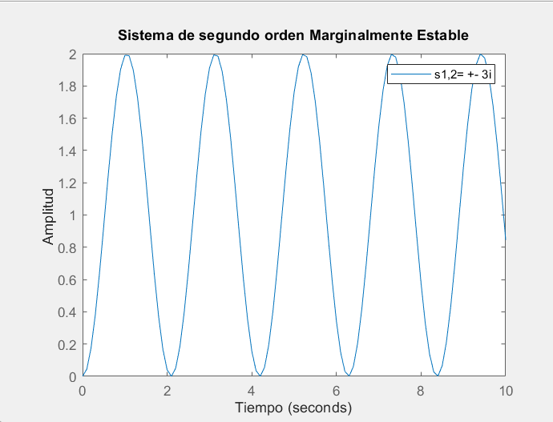

**Figura 2. Funciones Marginalmente Estables (sin amortiguamiento)**

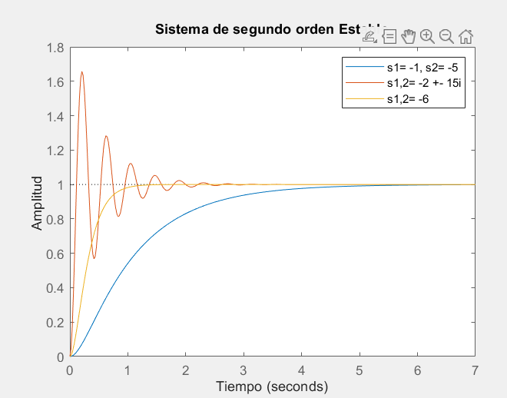

**Figura 2. Funciones Estables (sub, críticamente y sobre amortiguado)**

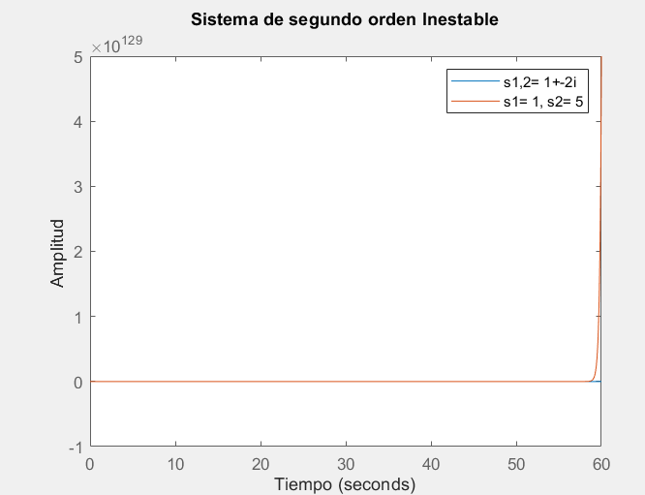

**Figura 2. Funciones Inestables**

# **Resultados**

### **Cálculos y simulaciones**

Los gráficos obtenidos en cada simulación muestran la respuesta escalón de los sistemas de primer y segundo orden. A continuación, se presentan los tiempos de subida, pico, sobre elevación y asentamiento para cada caso en la **Tabla 2**:

| **Polos del Sistema** | **tr** | **tp** | **Mp(%)** | **ts** | **Wn** | **z** |
| --- | --- | --- | --- | --- | --- | --- |
| s1,2= 1+-2i | NaN | NaN | NaN | NaN | 2.236 | 0.4472 |
| s1= 1, s2= 5 | NaN | infinito | NaN | NaN | 2.236 | 1 |
| s1= -1, s2= -5 | 2.27 | 33.4 | 0 | 4.14 | 2.236 | 1.34 |
| s1,2= -2 +- 15i | 0.0765 | 0.208 | 65.8 | 1.92 | 15.13 | 0.132 |
| s1,2= -6 | 0.56 | 6.42 | 0 | 0.972 | 6 | 1 |
| s1,2= +- 3i | N/A | 9.4 | NaN | None | 3 | 0 |

Como se observa los 2 primeros producen respuestas inestables.

**¿Fue posible obtener información de los modelos que producen respuestas inestables?**

La salida de step(sys) mostrará una respuesta que diverge, haciendo que los parámetros no sean significativos. Por lo tanto, no es posible obtener estos parámetros de manera útil para sistemas inestables.

# 

# **Conclusiones**

1. Los sistemas de primer orden con diferentes valores de τ muestran que el tiempo de respuesta disminuye conforme se reduce τ, confirmando que este parámetro controla la velocidad de respuesta.
2. Los sistemas de segundo orden revelan diferentes comportamientos dependiendo de los valores de ζ y ωn. Los sistemas sobreamortiguados y subamortiguados presentan dinámicas más lentas, mientras que los sistemas con polos imaginarios puros generan oscilaciones perpetuas.
3. Los sistemas con polos complejos conjugados con parte real positiva son inestables, mientras que los sistemas con polos negativos o complejos con parte real negativa son estables.